SPOROČILO ZA JAVNOST, za takojšnjo objavo, 25. 10. 2016
___________________________________________________________________________

MATEJA AVBELJ VALENTAN ZAČENJA DRUGI MANDAT DIREKTORICE JAVNEGA ZAVODA LJUBLJANSKI GRAD

Mestni svet Mestne občine Ljubljana je na svoji 19. seji dne 24. 10. 2016 potrdil predlog Komisije za mandatna vprašanja, volitve in imenovanja pri MOL, da za mandatno dobo petih let za direktorico Javnega zavoda Ljubljanski grad imenuje Matejo Avbelj Valentan; predhodno pozitivno soglasje sta dala tudi strokovni svet in svet zavoda Ljubljanski grad.
Mateja Avbelj Valentan, ki vodi javni zavod od 25. 10. 2011, tako začenja svoj drugi mandat direktorice Ljubljanskega gradu.

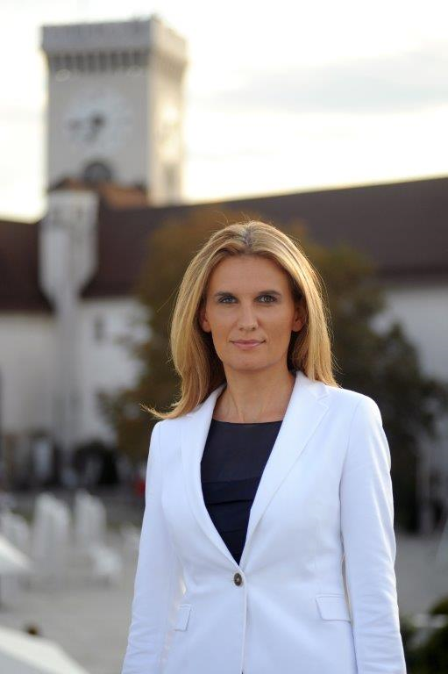
Ljubljanski grad si je ob svoji ustanovitvi leta 2011 zastavil cilj, da bi to kulturno-turistično točko v prihodnje obiskalo milijon obiskovalcev letno. Cilj je zavod prvič dosegel že v letu 2013, ko je to številko tudi presegel, enako je bilo tudi v nadaljnjih letih delovanja. »Pomembno je, da smo v vseh letih delovanja beležili rast števila obiskovalcev in potnikov na tirni vzpenjači, ob tem pa tako domačim kot tujim obiskovalcem vseskozi ponujali nove vsebine tako na kulturno-umetniškem področju kot na področju izvajanja turistične dejavnosti,« je ob izteku svojega prvega mandata povedala direktorica zavoda Mateja Avbelj Valentan. Ob tem je poudarila pomen ključnega sodelovanja in podpore ustanoviteljice – Mestne občine Ljubljana, ki je v petih delih delovanja finančno podprla investicije, na podlagi katerih lahko zavod širi svojo ponudbo. Med ključnimi je izpostavila: obnovo Stolpa strelcev, kjer je začela obratovati restavracija Strelec, ureditev ječ samic, kjer je na ogled stalna postavitev Kaznilnica, obnovo dotrajanih Bele in Modre dvorane (poročnih dvoran), odprtje Lutkovnega muzeja in grajske trgovine »Doživetja za domov«, izgradnjo vstopnega paviljona, energetsko sanacijo gradu, skorajšnjo dokončanje obnove Hribarjeve dvorane, zasaditev grajskega vinograda …

»Na Ljubljanskem gradu se vsako leto zvrsti od 300 do 400 dogodkov, ki jih organiziramo sami ali v koprodukciji, svoje prostore pa oddajamo tudi drugim organizatorjem za izvedbo različnih dogodkov; tako je grad postal tudi živahno kulturno in družabno središče prestolnice. Ob sledenju razvojih smernic v turizmu, uvajanju doživljajskih vodenih ogledov, vzpostavljenem sistemu avdiovodenja v kar dvanajstih jezikih in uspešnem sodelovanju s Turizmom Ljubljana dopolnjujemo turistično ponudbo prestolnice in smo postali tudi najbolj obiskana kulturno-turistična točka v državi,« je še dodala Mateja Avbelj Valentan.

»Le z odgovornim delom v prihodnje bomo lahko upravičili zaupanje obiskovalcev,« pa je ob nastopu svojega drugega mandata uvodoma izpostavila Mateja Avbelj Valentan. »Dokončanje obnove Hribarjeve dvorane nam bo ponudilo nove možnosti za izvajanje tržne dejavnosti oddaje dvoran, dvorano pa bomo lahko uporabljali tudi za kulturno-umetniške vsebine. Izgradnja vinoteke bo še dodatno zaokrožila vinsko zgodbo ob dogodkih, povezanih s potomko starte trte z Lenta in z grajskim vinogradom. Svoj stalni prostor bodo morali v prihodnje dobiti vzgojno-izobraževalni programi, saj jih je vsako leto več; za ta namen je predvidena prenova prostora v traktu pod grajskim salonom oz. kavarno. Tudi v prihodnje si bomo prizadevali, da bodo naši projekti, povezani z dostopom na Grajski grič, trajnostno naravnani, zato skupaj z Mestno občino Ljubljana že iščemo rešitve na tem področju. Z odlično ekipo sodelavcev in grajskih partnerjev bomo še naprej skrbeli za čist in urejen grad ter okolico, varnost naših obiskovalcev, prijaznost osebja, raznolike vsebine, vrhunsko kulinarično ponudbo, kar domačim in tujim obiskovalcem ne bo ponujalo samo celodnevnega doživetja, pač pa skupaj s širšo okolico, urejenimi potmi po Grajskem griču vse do Grajskega vinograda tudi priljubljeno sprehajališče nad mestom,« je svoje sporočilo sklenila dosedanja in tudi nova direktorica Ljubljanskega gradu Mateja Avbelj Valentan.

Na fotografiji: Mateja Avbelj Valentan, direktorica Ljubljanskega gradu, foto: Sara Bano
__________________________________________________________________________________
Dodatne informacije: Janja Rozman, vodja odnosov z javnostmi, Ljubljanski grad, tel.: 01/306 42 15, e-pošta: janja.rozman@ljubljanskigrad.si



